Dmaths 3-5 pour LibO ou AOO >=4.0 mode d'emploi

La licence se trouve à la dernière page. Conseil: imprimez ce mode d'emploi.
Vous avez à votre disposition une liste d'échange et un forum: http://www.dmaths.org/
Cette version de Dmaths fonctionne sous Libreoffice  3.6.3 ou OpenOffice.org  3.4.1

Vous pouvez afficher ou cacher la barre d'icônes de Dmaths en suivant : Affichage > Barres d'outils > Dmaths-Barre, ou encore avec l'icône .

Vous pouvez régler les options de Dmaths en suivant Dmaths > Choisir les options de Dmaths (icône ) ou en utilisant le raccourci clavier [CTRL+MAJ+O] (voir quelques exemples).

Linux ou Windows
Vous pouvez cacher une ou plusieurs icônes en cliquant sur « afficher/masquer les icônes de la barre » dans le menu des options.
Vous pouvez désactiver ou activer la virgule sur le pavé numérique en suivant : Outils > Options > Paramètres linguistiques > Langues > Touche séparateur de décimales.

Mac OS X
Vous n'êtes pas concernés par l'activation de la virgule du pavé numérique (gérée dans les Préférences Système).

Vous avez plusieurs possibilités : les macros rapides, les boîtes de dialogue, le mode texte, les macros bleues, le traceur de courbes et celui de figures géométriques.
Les macros rapides

Les boîtes de dialogues intuitives

Les autotextes

Les macros bleues

Tracer des courbes

Module statistiques et diagrammes en boîtes

Tableaux de variations et de signes

Construire une figure géométrique

Utiliser la Galerie

Insérer un diagramme à l'aide du logiciel dia

Comment modifier un graphique

En cas de problème utilisez la liste de diffusion ou le Forum: Didier Dorange-Pattoret
Exemples illustrant les options Produit de fractions et Formules espacées

Produit de fractions | entrée + F10 (ou F8) | résultat
cochée | 1/2*1/3*1/4=1/24
non cochée | {1/2}*{1/3}*{1/4}={1/24}
cochée | {5*14}/35*{10^-8*10^13}/10^-5
cochée | {{5*14}/35}*{{10^-8*10^13}/10^-5}
non cochée | {{5*14}/35}*{{10^-8*10^13}/10^-5}
cochée | ab_1/ab_2*a_1b/a_2b
non cochée | {{ab_1}/{ab_2}}*{{a_1b}/{a_2b}}
Retour accueil
Formules espacées | entrée + F10 (ou F8) | résultat
cochée | (x^2+5)/(x-3)+(x^2+2)/(x+7)
non cochée | (x^2+5)/(x-3)+(x^2+2)/(x+7)
Les macros rapides
Elles permettent d'obtenir en un clic de souris ou à l'aide d'un raccourci clavier n'importe quelle formule.
A savoir:
1) Le séparateur pour les fractions est: { } obtenu en cliquant sur ou avec F9 (ou F4) .
2) Le caractère § appellera la macro Formulegraphique2 en cours d'exécution.
3) Les parties de formule comprises entre deux & seront inchangées.
4) Les parties comprises entre deux $ seront traitées comme avec MetenFormule
5) Le séparateur pour mesure algébrique et norme est !. Une option permet d'utiliser ! pour écrire les factorielles.
6) La macro appelée utilisera soit le texte sélectionné ou en l'absence de sélection la chaîne de caractères où se trouve le curseur.
7) Les boutons : lancent des macros qui permettent d'encadrer, de modifier, d'augmenter ou de diminuer la taille, selon le cas, de la formule sélectionnée, des formules incluses dans la sélection ou dans tout le document.
MetentreParentheses | MetentreAccolades | MetenRacineBleue
ou  puis |  | puis | rc puis F3
MAJ+F9 | F9 (ou F4) | CTRL+MAJ+R  nroot{}{} | sqrt{}
En cas de problème utilisez les Boîtes de Dialogues : , , , ou .

- MetenFormule
- MetenVecteur
- MetenMesureAlgébrique
- MetenAngle
- MetenLimite
- MetenIntegrale
- MetenSomme
- MetenRacine
- MetenSysteme
- MetenMatrice
- Quelques exemples
Le tableau récapitulatif Retour accueil

- MetenFormule :

Nom | Icône | Raccourci clavier | Exemple: saisie | Résultat
MetenFormule |  | F10 (ou F8) | {2x+1}/{4x+1}-3

Quelques exemples :

Tapez puis cliquez sur ou tapez F10 (ou F8) | Vous aurez :
f(x)=1+1/x-1/{x^2+1}
{} s'obtient avec ou F9 (ou F4)
f(x)=sqrt{x^2+1/{x^2+1}}
sqrt s'obtient avec rc puis F3
f(x)=x^2+1 tapez F10 (ou F8) puis +1/x puis F10 (ou F8).
Les formules se concatènent.
1/2+&1/3&=5/6
la partie entre deux & est inchangée
{x+1}/{(x+2)(x-5)}
(x+1)/((x+2)(x-5))
A_n^p
S=\{1/2\}
\{\} s'obtient en tapant [Alt+F9]
S=∅
emptyset s'obtient avec ev puis F3
S=[-{1/2};+inf[
{2x+1}/{x-1}<=35
f()=1/ ( s'obtient en tapant al puis F3)
f(x)=(2x+1)(2x+1/2)
m(x)=f(x)/g(x)

Retour accueil
2) MetenVecteur :

Nom | Icône | Raccourci clavier | Exemple: saisie | Résultat
MetenVecteur |  | Ctrl+Maj+V | AB  u
Par défaut le majuscules sont en caractères romans (droits). Quelques exemples :

Tapez puis cliquez sur | Vous aurez:
OG=-{1/3}(OA+OB+OC) | OG=-{1/3}(OA+OB+OC)
MA+2MB puis à nouveau =3MG
Les formules se concatènent.
OC=OA∧OB
u∧(v∧w)
AB(-1;1/2)+BC(1/2;2)

2u(-{1/2};5) en mode coordonnées verticales
[Ctrl+Maj+C]
AB.AC=AB.AH
aMA+bMB=(a+b)MG
Les minuscules sont reconnues comme scalaires (voir les options de dmaths [Ctrl+Maj+O]
||AB(-1;5)||$=sqrt{26}$
sqrt s'obtient avec rc puis F3
Attention cette macro supporte mal les racines carrées. En cas de difficulté, utiliser la macro graphique ou encore:
AB($sqrt{2}/2$;5)
Le raccourci clavier [CTRL+MAJ+C] permet d'échanger les modes coordonnées horizontales et verticales.
AB(1;2) puis [CTRL+MAJ+V] donne
puis [CTRL+MAJ+C] suivi de
u(1/2;3) puis [CTRL+MAJ+V] donne
Les lettres peuvent être considérées comme des scalaires (voir [CTRL+MAJ+O] | Avec l'option activée :  Sans l'option activée :

3) MetenMesureAlgebrique :

Nom | Icône | Raccourci clavier | Exemple: saisie | Résultat
MetenMesureAlgebrique |  | Ctrl+Maj+E  Ctrl+Maj+F3 | AB  AB | AB  AB

Quelques exemples :

Tapez puis cliquez sur | Vous aurez:
OG=-1/3(OA+OB+OC)
AB(-1;1/2)+BC(1/2;2)=AC
$sqrt{2}$AB
AB(1;2) on sélectionne AB puis Ctrl+Maj+F3  puis F10 (ou F8) donne | AB(1;2)

4) MetenAngle :

Nom | Icône | Raccourci clavier | Exemple: saisie | Résultat
MetenAngle |  | Ctrl+Maj+A | ABC  (u;1/2v)

Quelques exemples:

Tapez puis cliquez sur | Vous aurez:
A+2B+3/2C=140°
(1/2u;-3/4v)+(v;w)=(u;w)+pi

5) MetenLimite :

Le caractère # permet d'avoir des écritures superposées.

Nom | Icône | Raccourci clavier | Exemple: saisie | Résultat
MetenLimite |  | Ctrl+Maj+L | 1/2;x/{x+1}  t;+inf;f(t)  0#x>0;1/x  t;2#t<2;x^2  t;0^+;1/t

Quelques exemples :

Tapez puis cliquez sur | Vous aurez:
-{1/2}^+;(x/{x+1/2})
rem: 0^+ pour 0⁺
0^+;1/x puis CTRL+MAJ+L puis =+inf puis F10 (ou F8)
Les formules se concatènent
-1;f(x)$=25+1/e$
rem: le signe $ permet de traiter le reste de la formule .
ou encore: -1;f(x) puis =25+1/e
puis F10 (ou F8).

Retour accueil

6) MetenIntegrale :

Nom | Icône | Raccourci clavier | Exemple: saisie | Résultat
MetenIntegrale |  | Ctrl+Maj+I | mode1: f(x)  mode2: 1/t;t  mode3: -{1/2};5;x/{x+1}  mode4: 1;nroot{}{2};f(t);t

Exemple:

Tapez puis cliquez sur | Vous aurez:
1;x;1/t;t$=ln(x)$
ou encore 1;x;1/t;t puis puis =ln(x)
puis F10 (ou F8)
1;x;1/t;t puis CTRL+MAJ+I puis =ln(x) puis F10 (ou F8)
Les formules se concatènent

7) MetenSomme :

Nom | Icône | Raccourci clavier | Exemple: saisie | Résultat
MetenSomme |  | Ctrl+Maj+S | mode1: k^2  mode2: 0;+inf;(k^2+k)  mode3: k;0;n;k^2
Exemple:
Tapez puis cliquez sur | Vous aurez:
k;1;n;k$={n(n+1)}/2$
rem: le signe $ permet de traiter le reste de la formule .
Retour accueil
8) MetenRacine :

Nom | Icône | Raccourci clavier | Exemple: saisie | Résultat
MetenRacine |  | Ctrl+Maj+R | 5  3;27

Exemple :
Tapez puis cliquez sur | Vous aurez:
3^2+4^2$=5$
4 puis Ctrl+Maj+R puis =2 puis F10 (ou F8)

9) MetenSysteme : Attention, il existe deux modes: systèmes alignés ou non, que l'on sélectionne avec le menu Dmaths > Options (icône ) ou le raccourci clavier CTRL+MAJ+O

Nom | Icône | Raccourci clavier | Exemple: saisie | Résultat
MetenSysteme |  | Ctrl+Maj+X | Mode non aligné  x+2y=5;x-{1/2}y=-3/4
MetenSysteme |  | Ctrl+Maj+X | Mode aligné (écrit une matrice)  x;+;2y;=;5;;x;-;{1/2}y;=;-3/4

Remarque: La macro graphique correspondante permet d'obtenir le même résultat de façon intuitive.
Attention : En mode aligné les blancs doivent être remplis par le caractère ` (Alt GR+`)
Exemple 2x;`;`;=;10;;x;+;y;=;3 pour obtenir: .

10) MetenMatrice :

Nom | Icône | Raccourci clavier | Exemple: saisie | Résultat
MetenMatrice |  | Ctrl+Maj+M | -1;5;;5/2;4

Remarque: La macro graphique correspondante contient davantage d'options.
Retour accueil

11) Quelques exemples:

exemple 1
Tapez: f(x)=6x+§ puis cliquez sur vous aurez une boîte de dialogue vous permettant d'insérer une mesure algébrique.

exemple 2
Pour écrire un système avec les colonnes alignées utilisez la macro MatriceGraphique ,
et choisissez l'avant dernière option { :

exemple 3
(gom[F3] A; gom[F3] B)=pi/6 sélectionné puis CTRL+Maj+A donnera:
qu'on peut obtenir aussi avec :
(gom[F3] A; gom[F3] B)=pi/6 puis CTRL+Maj+A (sans avoir à sélectionner).

exemple 4

gom[F3] _ 1 gom[F3] _2 + gom[F3] gga[F3] = 15 u puis CTRL+Maj+V donnera:

exemple 5
Formules concaténées
Tapez 1;x;1/t;t puis CTRL+MAJ+I puis =ln(x) puis F10 (ou F8) et vous aurez: .

retour accueil

Tableau récapitulatif:

Nom | Icône |  |  |  | Raccourci clavier
MetenFormule |  | f(x)=1/x |  |  | F10 (ou F8)
MetenVecteur |  | AB |  |  | Ctrl+Maj+V
MetenMesureAlgebrique |  | AB |  |  | Ctrl+Maj+E
MetenAngle |  | ABC |  |  | Ctrl+Maj+A
 |  | (u;1/2v) |  |  | Ctrl+Maj+A
MetenLimite |  | 1/2;{x+1}/x |  |  | Ctrl+Maj+L
 |  | t;+infinity;(t^2+1) |  |  | Ctrl+Maj+L
MetenIntegrale |  | f(x) |  |  | Ctrl+Maj+I
 |  | 1/t;t |  |  | Ctrl+Maj+I
 |  | -{1/2};3;x/{x+1} |  |  | Ctrl+Maj+I
 |  | 1;x;1/t;t |  |  | Ctrl+Maj+I
MetenRacine |  | 3;5 |  |  | Ctrl+Maj+R
MetenSomme |  | k^2  0;+inf;(k^2+k)  k;0;n;k^2 |  |  | Ctrl+Maj+S
MetenSystème  Mode non aligné  Les équations ou inéquations sont séparées par ; |  | x+y=1;x-y=2  x+y=1;x-y<=452 |  |  | Ctrl+Maj+X
MetenMatrice  Les coeffficients sont séparés par ;  Les lignes par ;; |  | 1;2;3;;4;5;6 |  |  | Ctrl+Maj+M
Retour accueil
Les boîtes de dialogue « formule graphique »

Cliquez sur et vous aurez la boite de dialogue Formule graphique2:

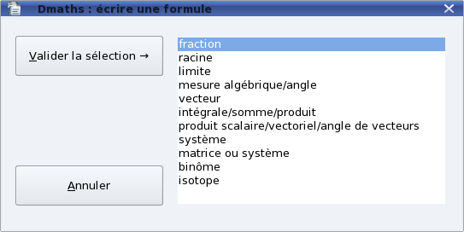
De là vous pourrez appeler d'autres boîtes de dialogue.

Dans chaque boîte la case à cocher « Écrire le code seul » vous permettra d'écrire le code sans la formule.

Cliquez sur et vous aurez la boîte de dialogue « FormuleGraphique »:

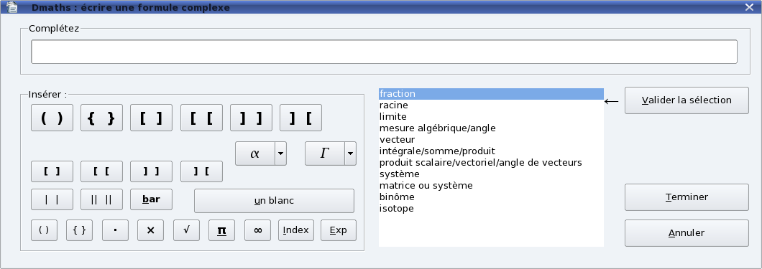

Retour accueil
Les raccourcis en mode texte :

On peut éditer ces « autotextes » par le menu Édition/Autotexte [CTRL+F3], ou en cliquant sur l'icône correspondante de la barre d'instruments. Pour les utiliser : tapez le raccourci puis F3.
Fonction | Raccourci | Résultat
1 à 12 | 1 | Ex 1
1L à 8L | 3l | Exercice 3
1p à 5p | 1p | Exemple 1
k pi | kpi | + k ; k  ℤ
2 k pi | 2kpi, k2pi | + 2k ; k  ℤ
Théorème de Pythagore | pyt | théorème de Pythagore
Théorème de Thalès | tha | théorème de Thalès
Réciproque du théorème de Pythagore | rpyt | réciproque du théorème de Pythagore
Réciproque du théorème de Thalès | rtha | réciproque du théorème de Thalès
Barycentre | b3 | le barycentre de {( ; ) ; ( ; ) ; ( ; )}
Repère orthogonal | rog | repère orthogonal
Repère orthonormal | ron | repère orthonormal
Si et seulement si (texte) | ssti, ssit | si et seulement si
Majuscules accentuées, lettres liées, euro...
Raccourci |  | Résultat |  |  |  | Raccourci |  | Résultat |  |  | Raccourci | Résultat
é |  | É |  |  |  | à |  | À |  |  | oe | œ
è | È |  |  |  | ù |  | Ù |  |  |  | œ  (lié cette fois-ci) | œ + F3 ⇒Œ  oe+F3+F3⇒Œ
ç | Ç |  |  |  | €, eur |  | € (OpenSymbol) |  |  |  | œ  (lié cette fois-ci) | œ + F3 ⇒Œ  oe+F3+F3⇒Œ
Raccourcis pour le pré-codage (en mode texte) des formules
Fonction | Racc. | Résultat | + F10 (ou F8)
nitalic (non italique) | ni | nitalic | ex: nitalic{A_3} ⇒  et pas ...
italic | i | italic | Écris en italique...
Espace fine | esf | ` | pour aérer...
Suspension | ... | dotslow
Exposant moins | em | ^{"-"} | S^{"-"} ⇒
Exposant plus | epl | ^{"+"} | S^{"+"} ⇒
Formule du binôme | fb | left(binom{n}{k}right)`p^{k}`q^{n-k}
Combinaisons n k | cnk | left(binom{n}{k}right)
Logarithme de base a | lga | log_{a}(x)
Intersection famille d'ensembles | ife | {}intersection csub{i=1}csup{n}A_{i}
Réunion famille d'ensembles | rfe | {}union csub{i=1}csup{n}A_{i}
Repère en 2D ou 3D | r2d, r3d | r2d⇒$$(nitalic{};widevec{},widevec{}) | ex.
Racine carrée de ... | rc | sqrt{} | sqrt{3} ⇒
Exponentielle de ... | e, exp | e^{} | e +F3+ 5 +F10⇒
Raccourcis pour les lettres grecques
[g si « grande » lettre = majuscule] + [2 initiales du nom sans accent] + [v si forme variante] + F3
Lettre | Raccourci | Résultat |  | Lettre | Raccourci | Résultat
Alpha | al |  |  | Oméga | om, gom | , 
Beta | be |  |  | Phi | ph, phv, gph | , , 
Delta | de, gde | ,  |  | Pi | pi, piv, gpi | , , 
Epsilon | ep, epv | ,  |  | Psi | ps, gps | , 
Eta | et |  |  | Rhô | rh, rhv | , ϱ
Gamma | ga, gga | ,  |  | Sigma | si, gsi | , 
Khi | kh |  |  | Tau | ta | 
Lambda | la, gla | ,  |  | Théta | th, gth | , 
Mu | mu |  |  | Xi | xi, gxi | , 
Nu | nu |  |  | Zéta ou Dzéta | za(car ze⇒ℤ∗) ou dz | 
Raccourcis pour les ensembles
Noms d'ensembles : [Lettre du nom] + [m ou p si – ou +] + [e si étoile] + F3
Ensemble | Raccourci | Résultat |  | Fonction | Racc. | Résultat
Grand N | n, ne ; nn | ℕ, ℕ* ; n∈ℕ |  | Appartient à | ap | ∈
Grand Z | z, ze, zp, zm, zpe, zme ; nz | ℤ, ℤ∗, ℤ⁺, ℤ⁻, ℤ^{+∗}, ℤ^{-∗}  n∈ℤ |  | N'appartient pas à | nap | ∉
Grand D | d | ID (formé de 2 lettres...) |  | Est inclus dans | inc | ⊂
Grand Q | q, qe, qp, qm, qpe, qme | ℚ, ℚ*, ℚ⁺, ℚ⁻, ℚ^{+∗}, ℚ^{-∗} |  | N'est pas inclus dans | nin | ⊄
Grand R | r, re, rp, rm, rpe, rme | ℝ, ℝ* , ℝ⁺, ℝ⁻, ℝ^{+∗}, ℝ^{-∗} |  | Intersection | int, uni | ∩
Grand C | c, ce | ℂ, ℂ* |  | Union | uni | ∪
Ens. vide | ev | ∅ |  | Infini | inf, -inf | ∞, –∞
Variables, fonctions, repères, suites...
Les noms de fonctions et de variables s'écrivent en italique (cf. règles de typographie).
Le faire en mode texte, donne une écriture cohérente avec celle de l'éditeur de formules.
Lettre | Raccourci | Résultat
Variables a, b, x, y, t | a, b, x, y, t ; t2, t3 | a, b, x, y, t ; t², t³
x exposant 2 à 5, n, et avec z... | x2, x3, x4, x5, xn ; z2... | x², x³, x⁴, x⁵, x^{n} ; z², z³, z⁴, z⁵, z^{n}
Fonctions f, g, h, u, v, w | f, g, h, u, v, w | f, g, h, u, v, w
f de x, etc. | fx, gx, hx, ux, vx, wx | f (x), g (x), h (x), u (x), v (x), w (x)
x de t, etc. | xt, yt, zt | x (t), y (t), z (t)
Dérivées d'ordre 1 | f'x, g'x, h'x, u'x, v'x, w'x ; x't, y't, z't | f ' (x), g' (x), h' (x), u' (x), v' (x), w' (x) ; x' (t), y' (t), z' (t)
Dérivées secondes | f''x, g''x, h''x, x''t, y''t, z''t | f '' (x), g'' (x), h'' (x), x'' (t), y'' (t), z'' (t)
Courbe C (indice f, g, h) | cc, cf, cg, ch | C, C_{f}, C_{g}, C_{h}
Ensemble de définition de f, f ' | ef, efp | E_{f} , E_{f '}
Flèches | fl, fo, fs |  ,  ,
Racine carrée de nombre | rc + F3 + nombre + F10 | rc + F3 + 5 + F10 ⇒
Exponentielle de nombre | e + F3 + nombre + F10 | e + F3 + 2 + F10 ⇒
D rond (dérivée partielle) | dr | ∂
Valeur absolue, norme | va, no | || , ||||
Composée (rond) | rond | °
Repères nommés | oij, oijk | ,
Repère à renommer (2 ou 3 vecteurs, par défaut) | ouv | ou , ...
Suites (u_{n}), (v_{n}), (w_{n}), (a_{n}), (b_{n}), (z_{n}), (x_{n}), (y_{n}) | sun, svn, swn, san, sbn, szn, sxn , syn | (u_{n}), (v_{n}), (w_{n}), (a_{n}), (b_{n}), (z_{n}), (x_{n}), (y_{n})
Termes d'indice 0 à 5, ainsi que n, de (u_{n}), (v_{n}), (w_{n}), (a_{n}), (b_{n}), (z_{n}), (x_{n}), (z_{n}) . | u0, u1... u5, un ; v0... vn ; w0... wn ; a0, a1, an, b0, b1, bn, z0, z1, x0, x1, y0, y1 | u₀, u₁... u₅, u_{n} ; v₀, v₁... v₅, v_{n} ; w₀... w₅, w_{n} ; a₀, a₁, a_{n} ; b₀, b₁, b_{n} ; z₀ , z₁ ; x₀, x₁ ; y₀, y₁

Relations, opérations, logique, algorithmique, arithmétique ...
Raccourci | Résultat |  | Raccourci | Résultat |  | Raccourci | Résultat
-, m | –, – |  | dif , <> ; env | ≠ ; ≈ |  | pa | ∥
*, / | ×, ÷ |  | Ie,<,<= ; se,>,>= |  ;  |  | pe | ⊥
pv (prod. vectoriel) | ∧ |  | eq, éq, ssi | ⇔ |  | qq, ex | ∀, ∃
ca, ou sq (square) | □ |  | im | ⇒ |  | con , = (congru à) | ≡
rond | ° |  | eq1 | ~ ; ≃ |  | com (congru modulo) | ≡ mod()
af | ← |  | 1001b2 |  |  | 8752b10
Ces autotextes sont en général traduits automatiquement pour les transformations en formule:
- Pour avoir: , taper x ap F3 c F3, sélectionner puis F10.
- Pour avoir , il suffit de taper 3al F3 ^2 F10. Retour accueil
Les macros bleues appelées par : ou Ctrl+Maj+Z

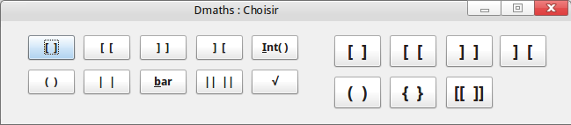

MetentreParentheses | essai | (essai) | Maj+F9
MetentreAccoladesVariables | essai | \{essai\} | Alt+F9
MetenRacineBleue | 25 | nroot{}{25}
MetentreCrochets | essai | [essai] | Ctrl+Alt+F9
MetentreParenthesesVariables | essai | left({essai}right)
MetentreCrochetsVariables | essai | left[{essai}right]
MetenNorme | widevec u | ||widevec u|| puis avec F10 | no + F3
MetenValeurAbsolue | -1 | |-1| | va + F3
Encadre le texte |  | essai de cadre  de cadre  essai
Met en italique le caractère ou la sélection précédant le curseur | M  AB | Le point M  AB | Maj+F3
Surligne les caractères situés entre les accolades | overline{x+iy}=  x –iy
Surligne le caractère ou la sélection précédant le curseur.  On peut combiner avec le raccourci clavier F10 | A | A  A | Ctrl+Maj+F3
Met en partie entière | x | {lfloor{x}rfloor}  puis | Ctrl+Alt+I
On peut écrire un arc de cercle en utilisant les éléments "dessins vectoriels" de la galerie. | AB  AB | AM  AB

Un exemple avec int+F3 et uni+F3 : A∩B=A∪B puis avec F10

Retour accueil
Tracer des courbes définies par une ou des fonctions ou par des points (plotteur)

Utilisez la macro repregraphique en cliquant sur:

Pour la macro repregraphique :
Vous pouvez tracer une courbe d'équation y = f(x) , paramétrique ou polaire.
Vous avez un module plotteur
Vous aurez alors la boîte de dialogue suivante :

Consultez l'annexe AnnexeListeFonctions

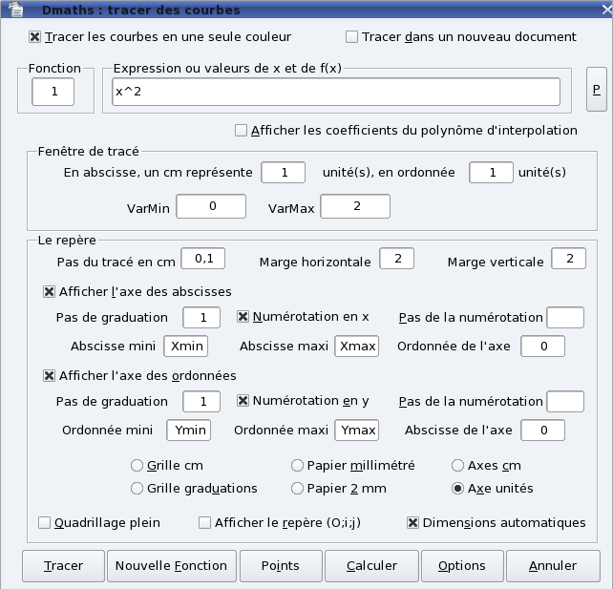

Retour accueil

Ce qu'il faut savoir :
Consultez l'annexe AnnexeListeFonctions

- Pour la fonction exponentielle, écrire exp, pour logarithme népérien, ln, pour le logarithme décimal, log10, pour la racine carrée, sqrt.
- Utilisez les mêmes notations que dans le tableur: * pour multiplier et / pour diviser. Par exemple s'écrira: (2*x^2+2)/(x^2+1).
- Pour modifier le graphique obtenu:
- Sélectionnez-le en cliquant dessus,
Avec le bouton droit de la souris suivez: Groupe > Entrer
- Faites les modifications (par exemple ajouter une légende)
- Puis, en appuyant sur la touche majuscule, sélectionnez les objets un à un avec la souris et avec le bouton droit de la souris suivez: Groupe > Grouper
- Utilisez le menu Options pour les couleurs etc...
- Pour tracer une droite parallèle à l'axe des ordonnées utilisez son équation réduite comme expression: exemple x=2
- Xmin et XMax donnent les abscisses minimale et maximale du repère. Par défaut, ce sont respectivement, la plus petite abscisse minimale et la plus grande maximale des fonctions saisies.
- Ymin et Ymax donnent les ordonnées minimale et maximale du repère. Par défaut, ces valeurs sont calculées par le logiciel par la méthode de balayage.
- Pour utiliser la fonction Plotteur, il suffit de saisir dans la fenêtre expression les coordonnées des points connus de la courbe séparés par des points virgules. Par exemple, si f(-1)=2; f(0)=4 et f(3)=1/2 on écrira: -1;2;0;4;3;0,5.
On saisira ensuite Varmin=-1 et Varmax=3
- Une courbe paramétrique se note sous la forme x(t);y(t). On saisit ensuite dans Varmin et Varmax les valeurs extrêmes du paramètre t.
- Une courbe polaire se note r(t);P. On saisit ensuite dans Varmin et Varmax les valeurs extrêmes du paramètre.
- On peut tracer jusqu'à neuf branches de courbes et on peut combiner courbes définies par une fonction, droites parallèles à l'axe des ordonnées et courbes définies par des points.
- Le logiciel détermine, si besoin automatiquement, la fenêtre d'affichage.
- Pour obtenir un repère sans courbe laissez la fenêtre de la fonction vide puis saisir au moins Xmin, Xmax, Ymin, Ymax.
- Le bouton de commande points permet de placer un ou des points (max:9) dont on connaît les coordonnées.

Retour accueil

Exemple1 : La courbe représentative de la fonction exponentielle et sa tangente
au point d'abscisse 1
Xmin=-3; Xmax=3;
Ymin=-1 et Ymax=10
-5
-4
-3
-2
-1
0
1
2
3
10
9
8
7
6
5
4
3
2
1
0
-1

Retour accueil

Exemple2 : La courbe paramétrique  x(t)=2cos(t)  et y(t)=sin(t).  VarMin=0; VarMax=6,5  Xmin=-3; Xmax=3  Ymin=-2 et Ymax=2.  Option : grille ½ cm. | -3  -2  -1  0  1  2  3  2  1  0  -1  -2

Exemple3 : La courbe polaire r(t)=t avec t ∈ [-3;3]. | -2  -1  0  1  2  1
Exemple4 : Module Plotteur: Une courbe qui passe par neuf points.
A saisir dans la fenêtre: -4;-4;-3;0;-2;2;-1;3;1;0;3;-3;4;-2;5;0;6;6

-6
-5
-4
-3
-2
-1
0
1
2
3
4
5
6
7
8
7
6
5
4
3
2
1
0
-1
-2
-3
-4
-5
Retour accueil

Exemple5 : La fonction carré sur [-8;8] sans aucun réglage de fenêtre.

-8
-7
-6
-5
-4
-3
-2
-1
0
1
2
3
4
5
6
7
8
63
60
57
54
51
48
45
42
39
36
33
30
27
24
21
18
15
12
9
6
3

Retour accueil

Module statistiques et diagrammes en boîtes

Cliquez sur l'icône DiagBox: . Vous aurez la boîte de dialogue suivante:

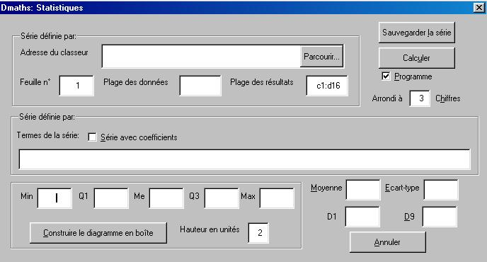
Vous pouvez travailler sur trois types de série:

- Série définie par ses termes qui peut alors être sauvegardée dans un fichier OpenOffice.org Calc ou Excel.
- Série dont les termes sont dans une feuille de calcul nouvelle ou affichée à l'écran. La sauvegarde des résultats se fait dans le même classeur en paramétrant la feuille et les plages (données, résultats)
- Série dans un classeur OpenOffice.org Calc dont on sélectionne le chemin avec le menu Parcourir, puis la plage de cellules.

Pour tracer seulement un diagramme en boîte, il vous suffit de saisir les valeurs de Min à Max.

Voir exemple ci-dessous :

Retour accueil

Un exemple: On donne chaque valeur de la série, avec son effectif ou coefficient associé. Par exemple, 1,25 a un ici effectif ou coefficient de 4 ...

Écran:

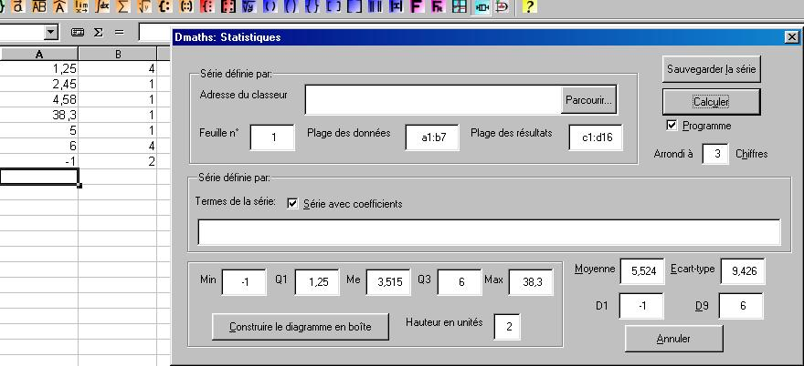

Diagramme en boîte obtenu:
-5
0
5
10
15
20
25
30
35
40

Retour accueil

Tableaux de variations et de signes

Pour construire un tableau de variations ou de signes cliquer sur l'icône:

Voici un exemple de tableau de variations:

x | –∞ |  | –1 |  |  | 0 |  | 1 |  |  | +∞
f'(x) |  | + |  |  | + | 0 | – |  |  | –
 | 0 |  | +∞ | –∞ |  | -1 |  | –∞ | +∞ |  | 0

Retour accueil

Construire une figure géométrique

Il suffit de lancer le module correspondant en cliquant sur l'icône
Comment déplacer un objet ?

Exemple 1
A
B
C
O
C1
M
N
P
R
Pour obtenir la figure ci-dessus on construit successivement :
- les points A, B, C,
- le centre C₁ passant par A, B et C de centre O,
- le point N situé sur C₁ d'angle polaire -40°,
- le point M, le segment [MN],
- le point P intersection de C₁ et [MN],
- le segment [MO], le segment [AO] nommé et marqué R,
puis j'ai déplacé les lettres P et R.

Exemple 2
Les cercles de centres respectifs A et B et de rayons respectifs 3et 5, puis leur intersection.
A
B
C1
C2
C
D
Retour accueil
Exemple 3
Pour cette figure, on construit successivement le repère, la courbe représentative de la fonction carré, le point O de coordonnées (0 ; 0) que l'on ne marque pas et le cercle de centre O de rayon 4 que l'on limite au repère.

-4
-3
-2
-1
0
1
2
3
4
10
8
6
4
2
C1

Exemple 4
On insère sous forme d'objet Gdmath un rectangle ABCD, puis on déplace le rectangle de sorte que le point A ait pour coordonnées (0 ; 0).
On crée alors les points A, C, D -sans les marquer ni les placer- puis le triangle équilatéral indirect DCE et le segment [AE]. Pour finir on retire les points A, C et D.
D
C
B
A
E
Retour accueil
Comment déplacer un objet ?

On souhaite déplacer le marquage du point B. L'objet groupé doit être ancré à la page ou au paragraphe.
A
B

Pour changer l'ancrage, on le sélectionne, puis on clique droite et suit le menu ancrage. On choisit alors "Au paragraphe"
A
B

On appuie sur la touche contrôle [CTRL] et on sélectionne l'objet à déplacer.

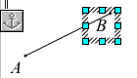

On appuie sur la touche Alt [ALT] puis on déplace l'objet avec les touches de direction.
On déselectionne avec la touche échappement [ESC].
On rétablit l'ancrage précédent.

A
B

Retour accueil

Utiliser la galerie
Comment intégrer une image de la galerie ?
- Cliquer sur le bouton Gallery de la barre de fonctions:
- Choisir le thème 2Dmaths ou 3Dmaths,
- Sélectionner votre image puis glisser-déposer dans votre document:
A
B
C
D
O
4) Pour agrandir l'image en gardant les proportions (homothétie), sélectionner l'image puis appuyer sur la touche majuscule et modifier l'image.

Comment ajouter une image à la galerie ?

- Dessiner l'image,
- Tout sélectionner puis cliquer droit et « Grouper »,
- Resélectionner en maintenant le bouton de la souris enfoncé,
- Lorsque le curseur devient un rectangle glisser-déposer.

Retour accueil

Comment intégrer un diagramme dans un fichier texte ou un dessin

Utilisation de programmes annexes : Dmaths permet de lancer d'autres programmes, extérieurs à la suite bureautique.

Insérer un diagramme à l'aide du logiciel Dia :
Première partie se procurer le logiciel dia et l'installer
Dia est un programme de création de diagrammes basé sur la bibliothèques GTK+ , sous licence GPL .
La page d'accueil du site se situe à l'adresse: http://www.lysator.liu.se/~alla/dia/
Sous Linux : Il est souvent intégré à la distribution. Les Mandrake contiennent des versions de dia en français.
Si nécessaire on trouve les RPMs et les sources sur le site officiel de dia
Sous Windows : vous trouverez le logiciel à cette adresse: http://dia-installer.sourceforge.net/

Deuxième Partie Intégrer des diagrammes dans un fichier texte OpenOffice Writer
- Lancer dia en cliquant éventuellement sur l'icône:
Créer un nouveau diagramme: File > New
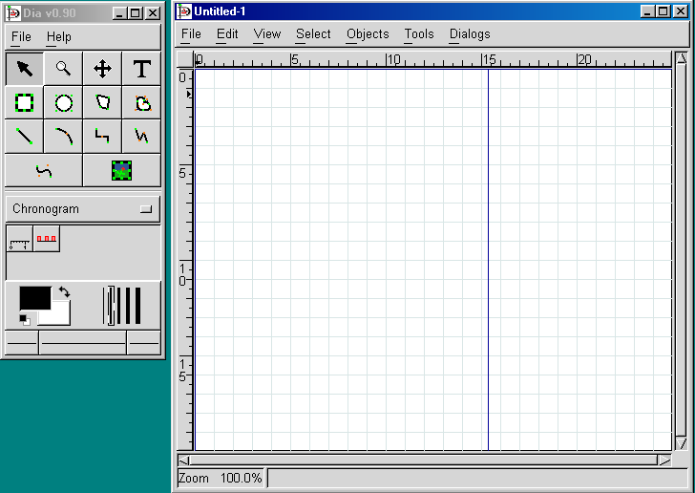
Retour accueil diagramme
- Construire votre diagramme ( déroulez sous Chronogram).

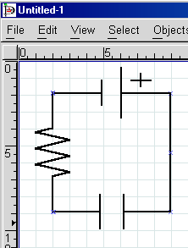
- (facultatif) Si vous souhaitez le conserver tel quel alors enregistrez le, au format dia soit avec l'extension .dia

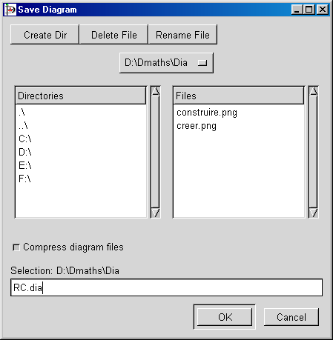
Retour accueil diagramme
- Exporter le diagramme pour en faire un fichier image au format .png
Sélectionnez: File > Export

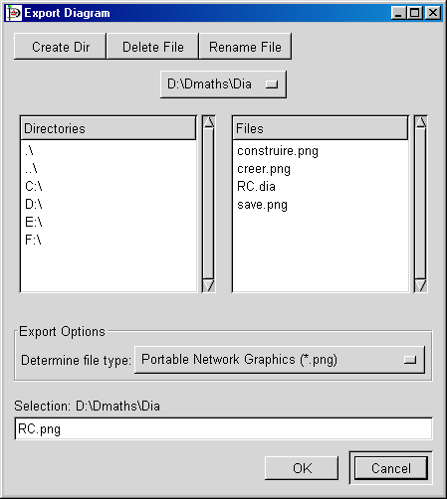
Autre solution: si dia est fermé, accédez, avec l'Explorateur, au fichier RC.dia puis avec le bouton droit de la souris sélectionnez Creat png image
- Dans OpenOffice, suivre le chemin Insertion > Image > A partir d'un fichier
Sélectionnez RC.png.
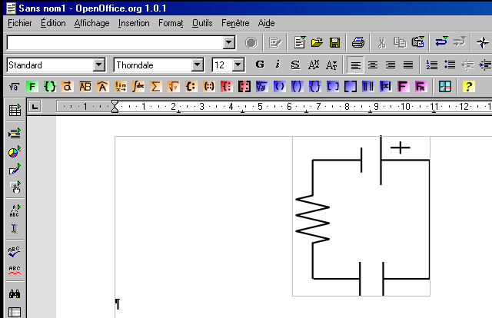
- Vous obtenez une image insérée dans votre fichier texte .
Vous pouvez la légender: Sélectionner l'image puis Bouton droit > Légender
Vous pouvez modifier le résultat avec les fonctions de dessin: ajouter du texte, une bulle...

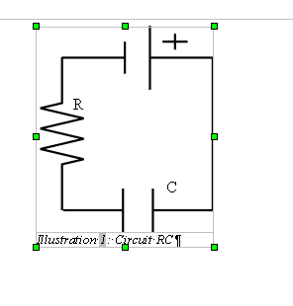
- Vous pouvez modifier de façon plus sophistiquée votre image en l'insérant dans un document OpenOffice Draw:
Suivre: Fichier > Nouveau > Dessin puis insérer votre image (RC.png).
créer vos éléments. L'image ci-dessous a été convertie en polygone
( Bouton droit > Convertir > Polygone )
Les éléments créés peuvent être groupés: Maintenez la touche majuscule enfoncée puis cliquez sur les éléments un à un. Avec le bouton droit de la souris sélectionnez Grouper.
Si vous déformez votre image, tous les éléments seront déformés ensemble.
Il vous reste à l'importer dans un fichier texte.
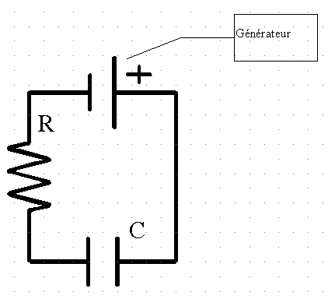
Retour accueil diagramme

Insérer des figures géométriques construites avec Déclic (si installé)

Se procurer Déclic:
On trouve Déclic sur le site http://emmanuel.ostenne.free.fr/ .

Insérer des figures réalisées avec Déclic
Déclic est au départ un logiciel réalisé sous Windows. La version pour Gnu/Linux possède moins
de possibilités pour l'instant (voir la version la plus récente sur le site de Déclic).
- On commence par lancer le logiciel Déclic puis on construit ou on charge une figure.
Remarque : pour réutiliser le même outil dans Déclic, appuyer sur W .
- On déplace la figure en haut et à gauche de la fenêtre si nécessaire en cliquant-glissant à côté des tracés. L'image pourra être rognée en bas et à droite à l'étape suivante (« Exporter »).
- Pour Windows :
- Avec Fichier -> Exporter, choisir « vers Logiciel cible » et définir les dimensions de l'image exportée.
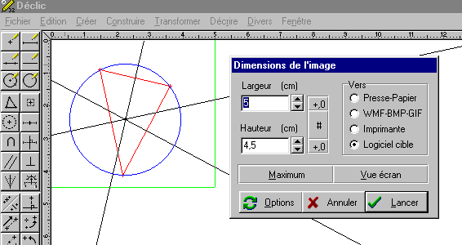
Le choix du logiciel (ex: OpenOffice.org) est accessible via le bouton « Options », onglet « Export ». Dans ces options, on peut aussi choisir un fond (papier millimétré, etc.), la forme des points, etc.
- (Optionnel) On peut sauvegarder la construction comme fichier Déclic (.fdc) pour pouvoir le modifier ultérieurement sans tout recommencer.
- OpenOffice.org doit être actif. La figure est insérée sous forme vectorielle lorsque l'on clique sur « Lancer ».
Exemple :
Variante: on peut exporter « vers le presse-papier » puis coller dans le document.
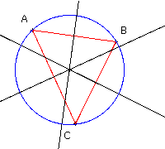
- Pour Gnu/Linux : (utilisable aussi sous Windows). L'export est pour l'instant uniquement possible en Bitmap. On obtient par exemple :
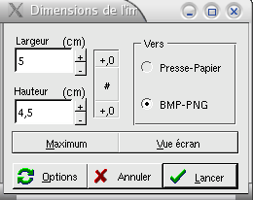
- Avec Fichier -> Exporter, choisir « vers BMP-PNG » (ou « vers WMF-BMP-GIF » sous Windows) et définir les dimensions de l'image exportée, puis sauvegarder l'image dans un fichier (ex: cercle.png).

- (Optionnel) On peut sauvegarder la construction comme fichier Déclic (.fdc) pour pouvoir le modifier ultérieurement sans tout recommencer.
- Ensuite, dans le document OpenOffice.org, avec
Insertion -> Image ->A partir d 'un fichier, insérer l'image à l'endroit voulu.

[Retour à l'accueil]

Comment modifier un graphique
Vous pouvez utiliser soit le module texte, soit le module dessin (faire un copier-coller) qui offre plus de possibilités en particulier rotations, figures en 3D ....

Pour ajouter des éléments
(Les fonctions de dessin sont accessibles par la barre d'instruments à gauche)
- Faire ces éléments, et les mettre sur le graphique
- Il faut ensuite tout regrouper (pour pouvoir par exemple déplacer l'ensemble du dessin en bloc) ; Méthode :
Choisir dans les fonctions de dessin le bouton de sélection , et encadrer avec cet outil la zone contenant tous les éléments et le graphique, puis bouton droit –> Groupe –> Grouper.
(On peut aussi sélectionner un à un tous les éléments en maintenant la touche Maj enfoncée et en cliquant bouton gauche, mais ce n'est pas pratique s'il y a beaucoup d'éléments).

Pour modifier un des éléments du graphique
(épaisseur, style du trait, couleur, ...)
- Sélectionner le graphique.
- Bouton droit –> Groupe –> Dissocier.
- On peut alors sélectionner un élément quelconque et le modifier (y compris une zone de texte) ; on peut aussi rajouter des éléments.
- On regroupe tout comme pour l'ajout d'éléments
Variante :
- Bouton droit –> Groupe –> Entrer.
- On peut alors sélectionner un élément quelconque et le modifier
- Dès qu'on clique en dehors de la figure, cela regroupe (ou bien avec bouton droit –> Groupe –> Quitter)
Cela permet de faire des traits de même couleur et de styles différents, c'est intéressant lorsqu'on photocopie en noir et blanc.
Exemple :
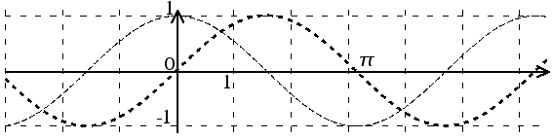
Ce graphique a été converti en fichier .png avant d'être inséré ici. Cela permettrait aussi de l'insérer dans une page Web en html, ou de convertir ce texte au format Word sans risque (les dessins vectoriels sont interprétés par le traitement de texte et ne passent pas toujours bien d'un logiciel à un autre ; même problème avec les formules de math). Si on prend la précaution de zoomer avant de convertir en image (puis de "dézoomer" après insertion), on a même un résultat très convenable à l'imprimante.
Remarque :
Comment faire et l'image du graphique...

- Sous Linux :
Avec Ksnapshot, on fait une capture d'écran, enregistrée en .png
Ouvrir avec Kpaint ou Gimp, sélectionner la petite zone intéressante, copier – coller l'image dans un nouveau fichier, enregistrer en .png (ce fichier image ne contient alors que la zone choisie).
Retour dans OpenOffice : insérer l'image depuis le fichier.
Pour mettre la flèche dans le texte : on l'insère d'abord n'importe où, puis bouton droit sur l'image : « ancrage comme caractère », enfin couper – coller là où on veut.
Au lieu de Kpaint, on peut aussi utiliser le module traitement d'image de la StarOffice5.2 qui est très bon, (mais qui n'a pas été repris dans OpenOffice ni StarOffice60 )
- Sous Mac OS X:
Avec l'application « Capture » située dans /Applications/Utilitaires faire une capture d'une sélection (⌘A). Elle est enregistrée en .tiff
L'ouvrir avec « Aperçu » et exporter en format .png
Le fichier .png ainsi obtenu peut être ouvert dans Gimp ou dans Graphic Converter et la suite se déroule comme sous Linux. Si l'on capture la sélection convenablement, le passage par un logiciel de traitement d'image peut ne pas être nécessaire. C'est le cas si la zone à sélectionner n'est pas trop petite.

- Sous Windows :
Avec la touche Impr-écran pour faire une copie d'écran dans le presse papier. Ensuite, il faut coller dans un logiciel de traitement d'image (Gimp, Paint, Photo-Editor ou StarOffice5.2), pour sélectionner la zone intéressante et en faire un fichier image qu'on insère ensuite dans OpenOffice.
Il est préférable d'enregistrer les images en png : la compression et la qualité sont meilleures qu'en gif. Si on est en noir et blanc, on peut enregistrer en 1 bit (2 couleurs). Ainsi le fichier image est de taille réduite (intéressant pour mettre sur le Web).
Proposition de Michel Brissaud

Retour accueil

Annexe liste des fonctions
Retour accueil

Cette annexe donne la liste des fonctions que vous pouvez utiliser dans le plotteur.
Pour faciliter l'utilisation, certaines fonctions peuvent s'écrire de différentes façons.

Fonctions Mathématiques
Nom | rôle
*, cdot, times | multiplier
/, over, div | diviser
e^ exp | exponentielle
^ | puissance
ln, log | logarithme néperien
log10, log_10, logten | logarithme base 10
Log2, log_2, logtwo | logarithme base 2
Sqrt, sqr | Racine carrée
%pi, pi, e | Les constantes "pi" et "e"
Sin, cos, (tan, tg) | Sinus, cosinus, tangente
cot, cotan, cotg | cotangente
sec | Sécante
csc, cosec | Cosécante
(a,ar,arc) + fonction trigonométrique | Fonction inverse. Par exemple : asin=arsin=arcsin = fonction inverse du sinus
fonction trigonométrique +h | Fonctions hyperboliques. Ex : acosh= arccosinus hyperbolique
fact, factorial | Factoriel
Random, rand, rnd | Valeur aléatoire entre 0 and 1
abs | Valeur absolue
sign | Signe de la valeur : -1, 0 or 1
int | Arrondi à l'entier inférieur
frac | frac(x)=x-int(x)
min | Minimum d'une liste de valeurs. Cette liste est de taille variable et sans limite : min(2,1,3)=1
max | Maximum d'une liste de valeurs. Cette liste est de taille variable et sans limite : max(2,1,3)=3

Fonctions Statistiques
Nom | rôle
betadist(x; α; β; a; b; cumulé) | Loi Beta
betainv(p; α; β; a; b) | Inverse de la distribution beta
chidist(x; k) | Queue de droite de la distribution du χ2 cumulé
chisqdist(x; k; cumulaté) | Queue de gauche de la densité ou répartition du χ2
chiinv(p; k) | Fonction inverse de CHIDIST
chisqinv(p; k) | Fonction inverse de CHISQDIST
confidence(α; σ; taille) | Intervalle de confiance d'une distribution normal
expondist(x; λ; cumulé) | Loi exponentielle
fdist(x; r1; r2) | Loi F
finv(p; r1; r2) | inverse de la loi F
fisher(r) | Transformation de Fisher
fisherinv(z) | inverse de la transformation de FISHER
gamma(x) | La fonction GAMMA
gammaln(x) | Logarithme naturel de la fonction gamma
gammadist(x; α; β; cumulé) | Distribution gamma
gammainv(p; α; β) | inverse de la distribution gamma
gauss(x) | distribution cumulative de la loi normale standard
lognormdist(x; μ; σ) | distribution lognormale cumulative
loginv(p; μ; σ) | inverse de la distribution lognormale
normsdist(x) | distribution cumulative normale standard
normsinv(p) | Inverse de la distribution cumulative normale standard
normdist(x; μ; σ; cumulé) | distribution cumulative de la loi normale
norminv(p; μ; σ) | inverse de la distribution cumulative de la loi normale
phi(x) | distribution de probabilité normale standard
tdist(x; r; mode) | distribution t
tinv(p; r) | inverse de la distribution t
weibull(x; k; λ; cumulé) | distribution Weibull

Pour plus d'information sur ses fonction, vous pouvez lire la documentation en anglais d'Open office ici: Calc statistical functions
La version française mais pas toujours avec les même noms de fonction se trouve ici : Calc fonctions statistiques.

Fonctions financières
Nom | Rôle
db(coût;valeur_résiduelle;durée;année;mois ) | amortissement d'un actif pour une année donnée par la méthode de l'amortissement dégressif à taux double
ddb(coût; valeur_résiduelle; durée; année; factr) | amortissement d'un actif pour une année donnée par la méthode de l'amortissement dégressif à taux double ou d'autres facteurs
sln(coût; valeur_résiduelle; durée) | amortissement d'un actif pour une période unique suivant la méthode d'amortissement constant
syd(coût; valeur_résiduelle; durée; année) | amortissement d'un actif pour une période donnée par la méthode de réduction du montant de l'amortissement d'une période à l'autre d'un montant constant
vdb(coût; valeur_résiduelle; durée; début; fin; factr; non_linéaire) | Amortissement d'un actif pour une période donnée par la méthode de l'amortissement dégressif à taux variable
cumipmt(taux; nb_periodes; val_actuelle; début; fin; type) | somme des intérêts payés sur un prêt dans des paiements périodiques spécifiés
cumipmt_add(taux; nb_periodes; valeur_actuelle; début; fin; type) | somme des intérêts payés sur un prêt dans des paiements périodiques spécifiés
cumprinc(taux; nb_periodes; valeur_actuelle; début; fin; type) | somme du capital repayé sur un prêt dans des paiements périodiques spécifiés
cumprinc_add(taux; nb_periodes; valeur_actuelle; début; fin; type) | somme du capital repayé sur un prêt dans des paiements périodiques spécifiés
fv(taux; nb_periodes; paiement; val_actuelle; type) | valeur future d'une somme initiale avec sur la base de paiements réguliers
ipmt(taux; période; nb_periodes; val_actuelle; val_future; type) | Portion d'un prêt à taux fixe qui correspond au intérêts
ispmt(taux; période; nb_periodes; principal) | Intérêts à payer sur un prêt à taux fixe
nper(taux; paiement; val_actu; val_fut; type) | nombre de périodes de paiement dans une année.
npv(taux_inf; paiement1; ... payment30) | valeur actuelle nette de paiements réguliers
rate(nb_periodes; paiement; val_actu; val_fut; type; devine) | taux d'intérêts pour une annuité
rri(nb_periodes ; val_actu; val_fut) | Taux d'intérêt/rentabilité d'un investissement
duration(taux; val_actu; val_fut) | Durée requise pour atteindre la valeur future
effective(taux; nb_fois) | taux effectif en fonction du taux nominal
effect_add(taux; nb_fois) | taux effectif en fonction du taux nominal
nominal(taux_eff; nb_fois) | taux nominal en fonction du taux effectif
nominal_add(taux_eff; nb_fois) | taux nominal en fonction du taux effectif

Pour plus d'information, vous pouvez aller sur la documentation en anglais OO : Calc financial functions.

Dmaths pour LibreOffice ou Apache OpenOffice >= 4.0
version 3-5 complément pour éditeur d'équation.
Copyright (C) 2006-2014 Didier DORANGE-PATTORET
38, chemin de l'Abbaye 74940 Annecy le Vieux.
mail: ddorange@dmaths.org.
Ce programme est libre, vous pouvez le redistribuer et/ou le modifier selon les termes de la Licence Publique Générale GNU publiée par la Free Software Foundation (version 2 ou bien toute autre version ultérieure choisie par vous). Pour en savoir plus ouvrir un nouveau fichier texte, taper copie puis F3.
Ce programme est distribué car potentiellement utile, mais SANS AUCUNE GARANTIE, ni explicite ni implicite, y compris les garanties de commercialisation ou d'adaptation dans un but spécifique. Reportez-vous à la Licence Publique Générale GNU pour plus de détails. Pour en savoir plus taper garantie puis F3.
Vous devez avoir reçu une copie de la Licence Publique Générale GNU en même temps que ce programme ; si ce n'est pas le cas, écrivez à la Free Software Foundation, Inc., 59 Temple Place, Suite 330, Boston, MA 02111-1307, États-Unis.
La licence est consultable dans le fichier joint licence.odt ou sur www.fsf.org
Remerciements à Jean-Luc Guillot, Romain Dorange-Pattoret, Laurent Goddard, Andy Lewis, Jacqueline Goughenheim-Desloy, Jérôme Ortais et Jean-Marc Gervais pour leurs contributions.

Retour accueil

